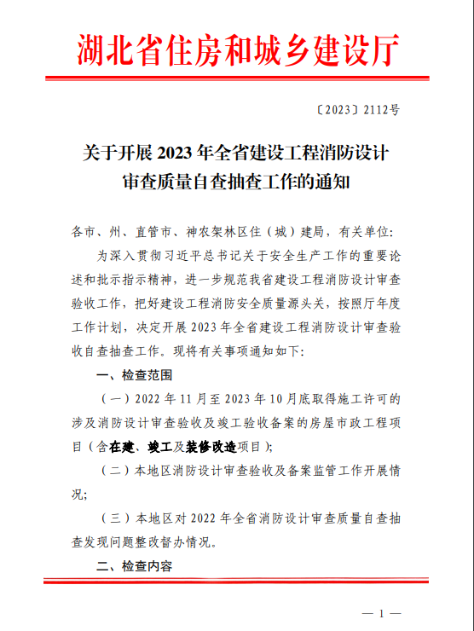附件1

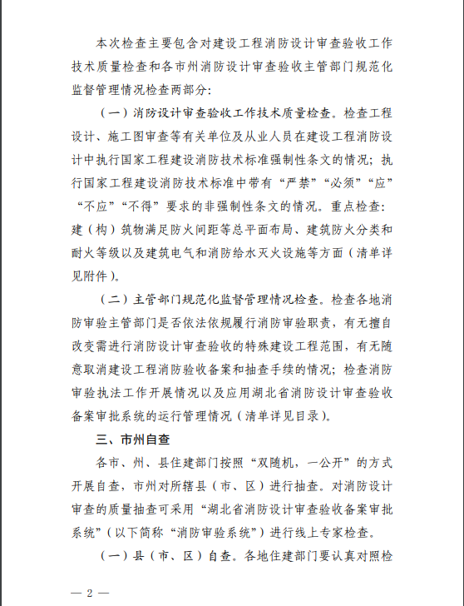

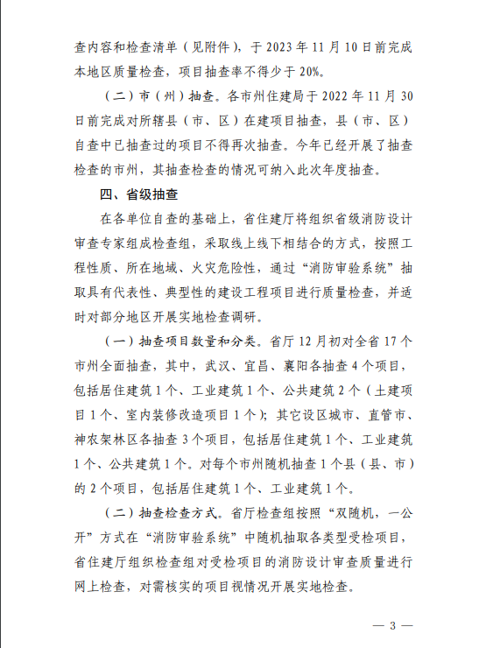

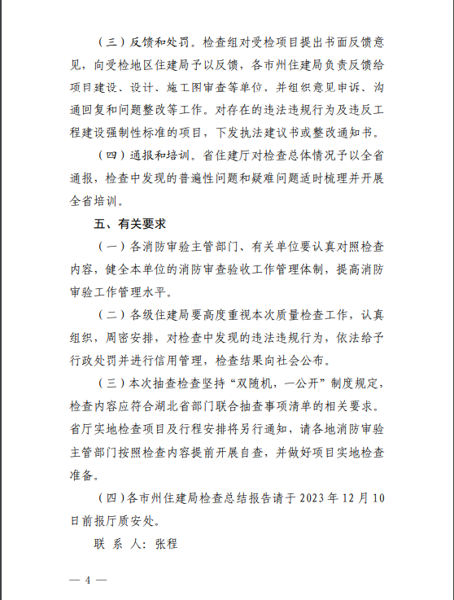

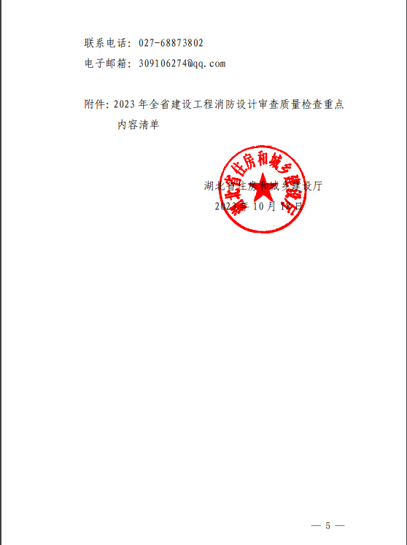

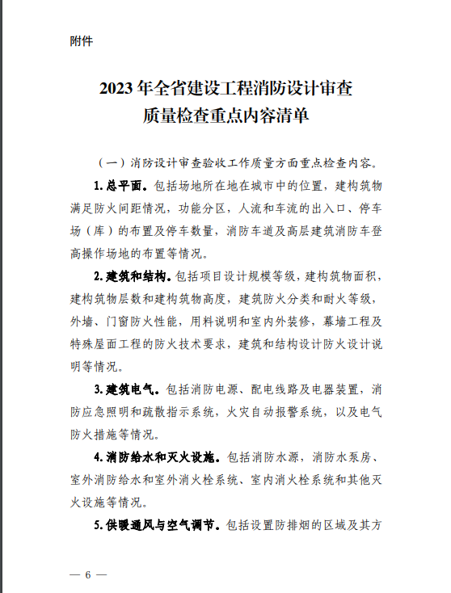

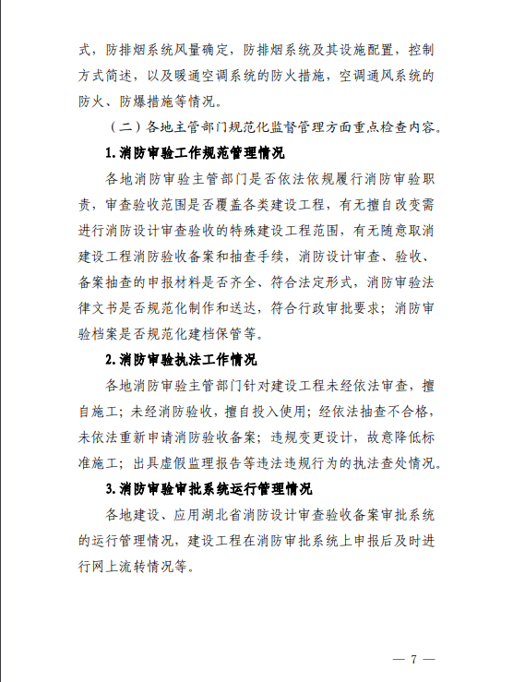

附件2

**2023年全省消防设计审查质量检查问题汇总表**

|  |  |  |  |  |  |  |  |  |  |  |  |
| --- | --- | --- | --- | --- | --- | --- | --- | --- | --- | --- | --- |
| 序号 | 所属  市州 | 所属区县 | 消防审验主管部门 | 项目名称 | 抽查单体 | 建设单位 | 设计单位 | 图审机构 | 检查发现的主要问题 | 违反强制性条文数 | 违反一般条文数 |
| 1 | 武汉市 |  |  |  |  |  |  |  | 建筑： ①（强条）建施SJ-0202A,二层平面图中（1/F轴-H轴）交10轴处门厅长度加雨篷长度大于4米，不符合消防车登高操作场地范围内的裙房进深不应大于4米，且消防车登高操作场地靠建筑外墙不应大于10米，违反《建筑设计防火规范》GB50016-2014（2018）第7.2.1条及7.2.4条的规定。  结构： 电气： ①SD-0222~SD-0227,防火卷帘在非疏散通道上，二次动作不符合《火灾自动报警系统设计规范》(GB50116-2013)第4.6.4条的规定。 给排水： ①地下车库水施-SS10～15，消火栓布置在两个车位之间，无法确保消火栓的开启和正常使用，不符合《消防给水及消火栓系统技术规范》（GB50974-2014）第7.4.7条第3款的规定。 ②地下车库水施-SS22，19轴交T轴风机房未布置喷头，16～17轴交AA～T轴、8～10轴交AA～T轴部位喷头布置错误，其它部位也存在类似问题，请自行核查更正，不符合《自动喷水灭火系统设计规范》（GB 50084-2017）第7.1.2条的规定。  暖通： ...（其它专业）： 其他： | 建筑：1 | 电气：1 给排水：2 |
| 2 |  |  |  |  |  |  |  |  |  |  |  |
| 3 |  |  |  |  |  |  |  |  |  |  |  |
| ... |  |  |  |  |  |  |  |  |  |  |  |